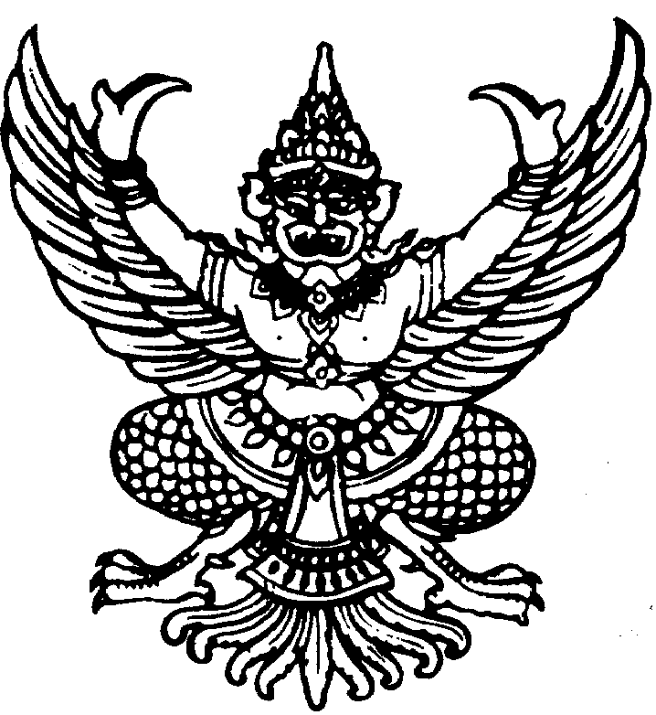

ประกาศเทศบาลตำบลแม่กา
เรื่อง อนุมัติใช้แผน พัฒนาสามปี ( พ.ศ.2554-2556) ของเทศบาลตำบลแม่กา
………………………………………

ตามระเบียบกระทรวงมหาดไทย ว่าด้วยการจัดทำแผนพัฒนาขององค์กรปกครองส่วนท้องถิ่น พ.ศ.2548 ข้อ 17 กำหนดให้องค์กรปกครองส่วนท้องถิ่นจัดทำแผนพัฒนาสามปี ซึ่งเทศบาลตำบลแม่กาได้ดำเนินการตามขั้นตอนของระเบียบฯ และคณะกรรมการพัฒนาตำบลแม่กาได้พิจารณาให้ความเห็นชอบแล้ว ในการประชุม เมื่อวันที่ 28 เดือน มิถุนายน พ.ศ.25523

เพื่อให้การปฏิบัติเป็นไปตามระเบียบกระทรวงมหาดไทย ว่าด้วยจัดทำแผนพัฒนาขององค์กร
ปกครองส่วนท้องถิ่น พ.ศ. 2548 ข้อ 17 (4) เทศบาลตำบลแม่กาจึงประกาศใช้แผนพัฒนาสามปี (พ.ศ.2554-2556) ของเทศบาลตำบลแม่กา ให้ทราบโดยทั่วกัน

ประกาศ ณ วันที่ 28 เดือน มิถุนายน พ.ศ. 2553

เสน่ห์ กันทะวัง
( นายเสน่ห์ กันทะวัง )
นายกเทศมนตรีตำบลแม่กา

